Схема границ
Рыбоводного участка
протока Малый Посал
Нижневартовский район
Площадь – 25,75 га
 | Географические координаты точек
 | С.Ш. |  |  |  | В.Д.
 | град. | мин. | сек. | град. |  | мин. | сек.
1 | 60 | 48 | 50 | 76 |  | 33 | 56
2 | 60 | 48 | 49 | 76 |  | 33 | 59
3 | 60 | 49 | 49 | 76 |  | 30 | 44
4 | 60 | 49 | 49 | 76 |  | 30 | 46

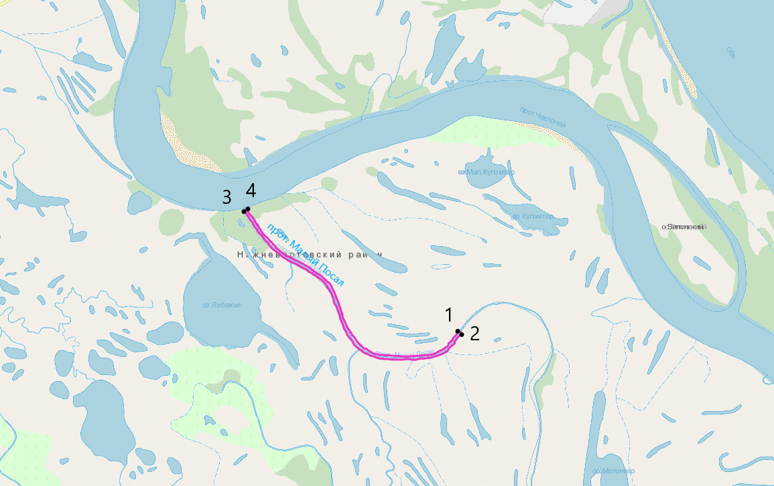
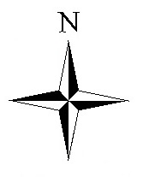

Масштаб 1:37 230
Условные обозначения:
Граница рыбоводного участка

Текстовое описание:
Границы рыбоводного участка сформированы последовательным соединением точек, указанных в географических координатах, по береговой линии водного объекта рыбохозяйственного значения. Пары точек 1-2; 3-4 соединены между собой прямыми линиями. Суша не входит в границы рыбоводного участка

